LUNA Test Automation Compile By Robot Framework

# 

# Environment

OS:Linux(ubuntu20.04)

Python(3.8)

Browser:friefox(98.0.2(64bit))

geckodriver(release version:3.0 on github)

ipmitool

Python need app:

robotframework

requests

robotframework-requests>=0.3.9,<0.8.0

paramiko>=2.5.0

robotframework-sshlibrary

robotframework-scplibrary

redfish

click

PyYAML>=5.1

Redfishtool

robotframework-seleniumlibrary

robotframework-selenium2library

webdrivermanager

robotframework-angularjs

robotframework-xvfb

# Settings:

* 所有設定值皆存於 Data/ resource_variables.robot 之中可在此設置 BMC IP 、BMC中使用的帳號密碼、SERVER中的 OS IP、OS遠端可使用ipmitool的帳號密碼、連線設置等

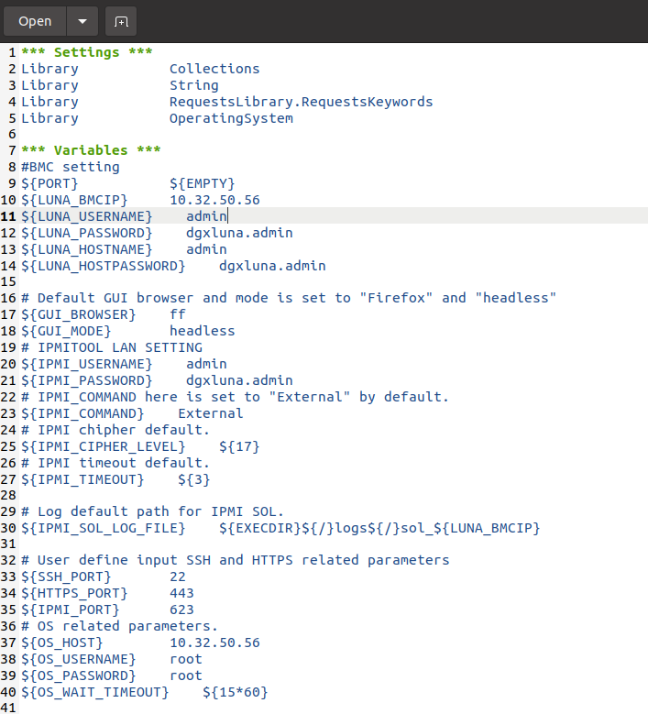

* sensors 列表目前使用 Data/sensors.robot 儲存

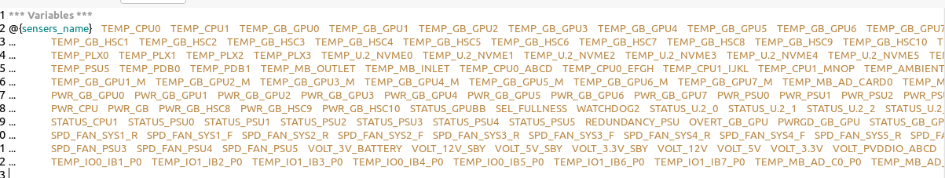

# Execute:

* 所有測項皆存於Test_List 之中
* 執行時在command line 以 robot 指令執行
* 目前完成的 test case 項目如下表:

|  |  |
| --- | --- |
| Suite Name(Function) | test case |
| chassis_power_control | chassis_power_off |
| chassis_power_on |
| chassis_power_cycle |
| chassis_power_hard_reset |
| chassis_power_softshutdown |
| chassis_ipmi_power_off |
| chassis_ipmi_power_on |
| chassis_ipmi_power_cycle |
| chassis_ipmi_power_hard_reset |
| chassis_ipmi_power_softshutdown |
| sensor_readings | webpage_case |
| Ipmitool_case |
| user_account | Ipmitool_create_account |
| error_password |
| SEL_check | clear_event_log |
|  | SEL_event |

執行test case 時可在資料夾command:

* robot ${path} :執行所有資料夾內的測項
* robot ${ Suite Name }.robot :執行 suite 中所有 test case
* robot -t ${test case} ${ Suite Name }.robot :執行 suite 中指定test case
* 下為一執行指定test case 範例:
  + 於 Basic_Test 資料夾中存在所有上表的測項檔案
  + Command 為 : robot -v LUNA_BMCIP:${BMC_IP} -t ${test case} ${ Suite Name}.robot
    - -v LUNA_BMCIP:${BMC_IP}:${欲複寫的變數}:${複寫值}
    - -t ${test case}:欲執行的測項
    - ${ Suite Name}.robot:欲執行的測項存在於哪個 Suite

